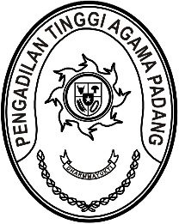
PENGADILAN TINGGI AGAMA PADANG
Jl. By Pass KM 24 Anak Air, Telp. (0751) 7054806, Fax. (0751) 40537
Homepage : www.pta-padang.go.id, e-mail : admin@pta-padang.go.id

PADANG - 25171

Nomor : W3-A/ /OT.00/12/2021 Desember 2021
Lampiran : -
Perihal : Ralat Pembinaan dan Pemeriksaan Teknis
Administrasi Yustisial

Yth.
Ketua Pengadilan Agama Se Sumatera Barat

Menyusul surat Ketua Pengadilan Tinggi Agama Padang nomor
W3-A/3272/OT.00/12/2021 tanggal 14 Desember 2021 perihal pembinaan dan Pemeriksaan Teknis Administrasi Yustisial, dengan ini kami mengundang Saudara,
Wakil Ketua dan satu hakim untuk mengikuti acara tersebut.
Demikian disampaikan dan terima kasih.

Wassalam,
Ketua,

Zein Ahsan

